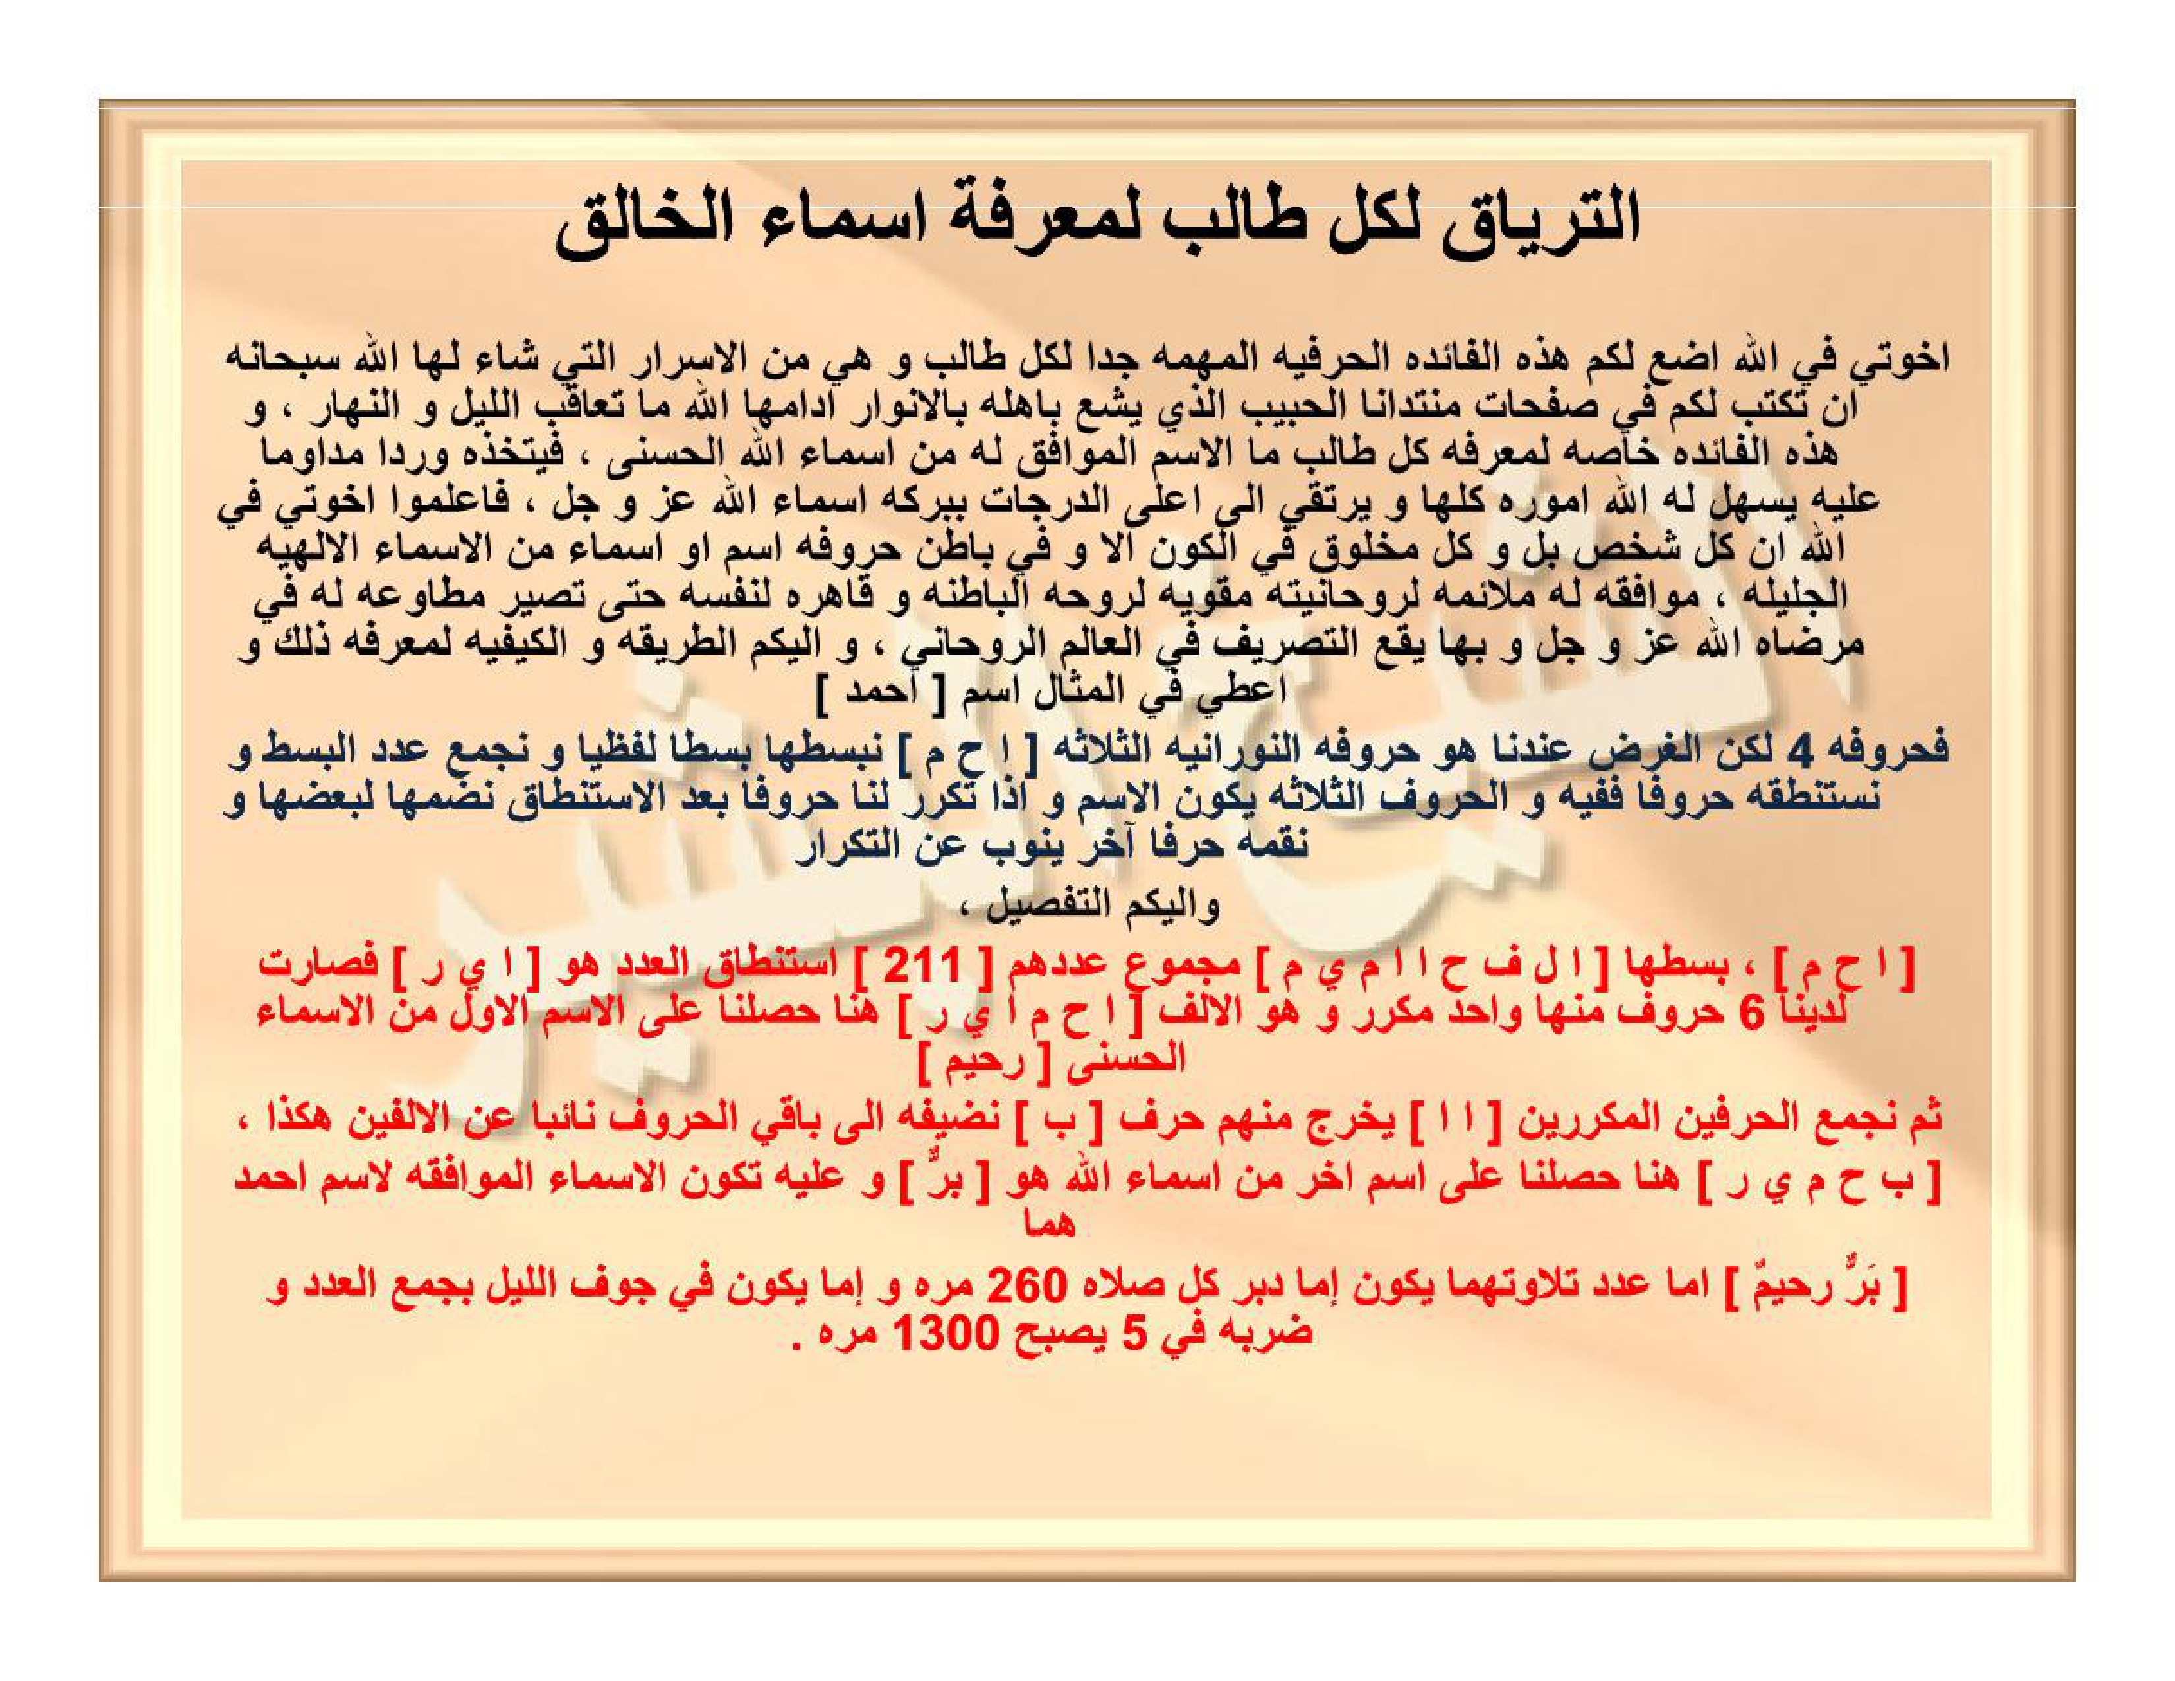

HALAMAN 53 — التِّرْيَاقُ لِكُلِّ طَالِبٍ لِمَعْرِفَةِ أَسْمَاءِ الْخَالِقِ (١)

arab
التِّرْيَاقُ لِكُلِّ طَالِبٍ لِمَعْرِفَةِ أَسْمَاءِ الْخَالِقِ
إِخْوَتِي فِي اللهِ أَضَعُ لَكُمْ هَذِهِ الْفَائِدَةَ الْحَرْفِيَّةَ الْمُهِمَّةَ جِدًّا لِكُلِّ طَالِبٍ وَهِيَ مِنَ الْأَسْرَارِ الَّتِي شَاءَ لَهَا اللهُ سُبْحَانَهُ أَنْ تُكْتَبَ لَكُمْ فِي صَفَحَاتِ مُنْتَدَانَا الْحَبِيبِ الَّذِي يَشِعُّ بِأَهْلِهِ بِالْأَنْوَارِ أَدَامَهَا اللهُ مَا تَعَاقَبَ اللَّيْلُ وَالنَّهَارُ ، وَهَذِهِ الْفَائِدَةُ خَاصَّةٌ لِمَعْرِفَةِ كُلِّ طَالِبٍ مَا الِاسْمُ الْمُوَافِقُ لَهُ مِنْ أَسْمَاءِ اللهِ الْحُسْنَى ، فَيَتَّخِذُهُ وِرْدًا مُدَاوِمًا عَلَيْهِ يُسَهِّلُ لَهُ اللهُ أُمُورَهُ كُلَّهَا وَيَرْتَقِي إِلَى أَعْلَى الدَّرَجَاتِ بِبَرَكَةِ أَسْمَاءِ اللهِ عَزَّ وَجَلَّ ، فَاعْلَمُوا إِخْوَتِي فِي اللهِ أَنَّ كُلَّ شَخْصٍ بَلْ وَكُلَّ مَخْلُوقٍ فِي الْكَوْنِ إِلَّا وَفِي بَاطِنِ حُرُوفِهِ اسْمٌ أَوْ أَسْمَاءٌ مِنَ الْأَسْمَاءِ الْإِلَهِيَّةِ الْجَلِيلَةِ ، مُوَافِقَةٌ لَهُ مُلَائِمَةٌ لِرُوحَانِيَّتِهِ مُقَوِّيَةٌ لِرُوحِهِ الْبَاطِنَةِ وَقَاهِرَةٌ لِنَفْسِهِ حَتَّى تَصِيرَ مُطَاوِعَةً لَهُ فِي مَرْضَاةِ اللهِ عَزَّ وَجَلَّ وَبِهَا يَقَعُ التَّصْرِيفُ فِي الْعَالَمِ الرُّوحَانِيِّ ، وَإِلَيْكُمُ الطَّرِيقَةُ وَالْكَيْفِيَّةُ لِمَعْرِفَةِ ذَلِكَ وَأُعْطِي فِي الْمِثَالِ اسْمَ [ أَحْمَد ]
فَحُرُوفُهُ ٤ لَكِنَّ الْغَرَضَ عِنْدَنَا هُوَ حُرُوفُهُ النُّورَانِيَّةُ الثَّلَاثَةُ [ ا ح م ] نَبْسُطُهَا بَسْطًا لَفْظِيًّا وَنَجْمَعُ عَدَدَ الْبَسْطِ وَنَسْتَنْطِقُهُ حُرُوفًا فَفِيهِ وَالْحُرُوفِ الثَّلَاثَةِ يَكُونُ الِاسْمُ وَإِذَا تَكَرَّرَ لَنَا حُرُوفًا بَعْدَ الِاسْتِنْطَاقِ نَضُمُّهَا لِبَعْضِهَا وَنُقِمُّهُ حَرْفًا آخَرَ يَنُوبُ عَنِ التَّكْرَارِ
وَإِلَيْكُمُ التَّفْصِيلُ ،
[ ا ح م ] ، بَسْطُهَا [ ا ل ف ح ا ا م ي م ] مَجْمُوعُ عَدَدِهِمْ [ ٢١١ ] اسْتِنْطَاقُ الْعَدَدِ هُوَ [ ا ي ر ] فَصَارَتْ لَدَيْنَا ٦ حُرُوفٍ مِنْهَا وَاحِدٌ مُكَرَّرٌ وَهُوَ الْأَلِفُ [ ا ح م ا ي ر ] هُنَا حَصَلْنَا عَلَى الِاسْمِ الْأَوَّلِ مِنَ الْأَسْمَاءِ الْحُسْنَى [ رَحِيمٌ ]
ثُمَّ نَجْمَعُ الْحَرْفَيْنِ الْمُكَرَّرَيْنِ [ ا ا ] يَخْرُجُ مِنْهُمْ حَرْفُ [ ب ] نُضِيفُهُ إِلَى بَاقِي الْحُرُوفِ نَائِبًا عَنِ الْأَلِفَيْنِ هَكَذَا ،
[ ب ح م ي ر ] هُنَا حَصَلْنَا عَلَى اسْمٍ آخَرَ مِنْ أَسْمَاءِ اللهِ هُوَ [ بَرٌّ ] وَعَلَيْهِ تَكُونُ الْأَسْمَاءُ الْمُوَافِقَةُ لِاسْمِ أَحْمَدَ هُمَا
[ بَرٌّ رَحِيمٌ ] أَمَّا عَدَدُ تِلَاوَتِهِمَا يَكُونُ إِمَّا دُبُرَ كُلِّ صَلَاةٍ ٢٦٠ مَرَّةً وَإِمَّا يَكُونُ فِي جَوْفِ اللَّيْلِ بِجَمْعِ الْعَدَدِ وَضَرْبِهِ فِي ٥ يُصْبِحُ ١٣٠٠ مَرَّةً .

latin
At-tiryāqu likulli thālibin lima'rifati asmā'il-Khāliqi.
Ikhwatī fillāhi adha'u lakum hādzihil-fā'idatal-harfiyyatal-muhimmata jiddan likulli thālibin wa hiya minal-asrāril-latī syā'a lahallāhu Subhānahū an tuktaba lakum fī shafahāti muntadānal-habībil-ladzī yasyi''u bi-ahlihī bil-anwāri adāmahallāhu mā ta'āqabal-lailu wan-nahāru, wa hādzihil-fā'idatu khāshshatun lima'rifati kulli thālibin mal-ismul-muwāfiqu lahū min asmā'illāhil-husnā, fayattakhidzuhū wirdan mudāwiman 'alaihi yusahhilu lahullāhu umūrahū kullahā wa yartaqī ilā a'lad-darajāti bibarakati asmā'illāhi 'Azza wa Jalla, fa'lamū ikhwatī fillāhi anna kulla syakhshin bal wa kulla makhlūqin fil-kauni illā wa fī bāthini hurūfihī ismun au asmā'un minal-asmā'il-ilāhiyyatil-jalīlati, muwāfiqatun lahū mulā'imatun lirūhāniyyatihī muqawwiyatun lirūhihil-bāthinati wa qāhiratun linafsihī hattā tashīra muthāwi'atan lahū fī mardhātillāhi 'Azza wa Jalla wa bihā yaqa'ut-tashrīfu fil-'ālamir-rūhāniyyi, wa ilaikumuth-tharīqatu wal-kaifiyyatu lima'rifati dzālika wa u'thī fil-mitsāli isma [ Ahmada ].
Fahurūfuhū 4 lakinnal-gharadha 'indanā huwa hurūfuhun-nūrāniyyatuts-tsalātsatu [ ا ح م ] nabsuthuhā basthan lafzhiyyan wa najma'u 'adadal-basthi wa nastanthiquhū hurūfan fafīhi wal-hurūfits-tsalātsati yakūnul-ismu wa idzā takarrara lanā hurūfan ba'dal-istinthāqi nadhummuhā liba'dhihā wa nuqimmuhū harfan ākhara yanūbu 'anit-tikrāri.
Wa ilaikumut-tafshīlu,
[ ا ح م ] , basthuhā [ ا ل ف ح ا ا م ي م ] majmū'u 'adadihim [ 211 ] istinthāqul-'adadi huwa [ ا ي ر ] fashārat ladainā 6 hurūfin minhā wāhidun mukarrarun wa huwal-alifu [ ا ح م ا ي ر ] hunā hashalnā 'alal-ismil-awwali minal-asmā'il-husnā [ Rahīmun ]
Tsumma najma'ul-harfainil-mukarraraini [ ا ا ] yakhruju minhum harfu [ ب ] nudhīfuhū ilā bāqil-hurūfi nā'iban 'anil-alifaini hākadzā,
[ ب ح م ي ر ] hunā hashalnā 'alā ismin ākhara min asmā'illāhi huwa [ Barrun ] wa 'alaihi takūnul-asmā'ul-muwāfiqatu lismi Ahmada humā
[ Barrun Rahīmun ] ammā 'adadu tilāwatihimā yakūnu immā dubura kulli shalātin 260 marratan wa immā yakūnu fī jaufil-laili bijam'il-'adadi wa dharbihī fī 5 yushbihu 1300 marratan.

Terjemahan
Penawar mujarab (at-tiryāq) bagi setiap penuntut ilmu untuk mengetahui Asma-Asma Sang Pencipta.
Wahai saudara-saudaraku karena Allah, aku letakkan untuk kalian faedah ilmu huruf yang sangat penting ini bagi setiap penuntut ilmu. Ia termasuk rahasia-rahasia yang dikehendaki oleh Allah Subhanahu wa Ta'ala untuk dituliskan bagi kalian di lembaran-lembaran forum tercinta kita yang memancarkan cahaya bersama para anggotanya — semoga Allah melanggengkannya selama malam dan siang silih berganti. Faedah ini dikhususkan agar setiap penuntut ilmu dapat mengetahui Asma apakah yang paling selaras (muwāfiq) baginya di antara Asmaul Husna milik Allah; lalu ia menjadikannya sebagai wirid tetap yang terus-menerus diamalkannya, sehingga Allah memudahkan seluruh urusannya dan ia naik menuju derajat-derajat yang tertinggi berkat keberkahan Asma-Asma Allah 'Azza wa Jalla. Maka ketahuilah wahai saudara-saudaraku karena Allah, bahwa tiada seorang manusia pun — bahkan tiada satu makhluk pun di alam semesta ini — melainkan di dalam batin huruf-huruf namanya terkandung satu atau beberapa Asma dari Asma-Asma Ilahi Yang Maha Agung, yang selaras dengannya, cocok bagi ruhaniahnya, menguatkan ruh batinnya, serta menundukkan hawa nafsunya hingga patuh kepadanya dalam meraih keridhaan Allah 'Azza wa Jalla; dan dengan Asma itulah terjadi daya تصريف (tashrīf) di alam ruhani. Berikut ini untuk kalian metode dan tata cara untuk mengetahui hal tersebut, dan dalam contoh ini aku berikan nama [ أَحْمَد ] (Ahmad).
Huruf-huruf nama Ahmad ada 4, akan tetapi yang menjadi tujuan kita adalah tiga hurufnya yang bersifat nūrāniyyah (cahaya), yaitu: [ ا ح م ] [Rajah Huruf — tidak diterjemahkan]. Kita uraikan ketiga huruf tersebut secara ejaan lafal (basth lafzhī), lalu kita jumlahkan nilai hisab hasil uraiannya dan kita lafalkan angka tersebut menjadi huruf-huruf (istinthāq). Maka dari gabungan hasil istinthāq itu bersama ketiga huruf asal tadi akan terbentuklah Asma yang dicari. Apabila terdapat huruf yang berulang bagi kita setelah proses istinthāq, maka kita gabungkan (jumlahkan nilai) huruf yang berulang itu satu sama lain dan kita tegakkan darinya satu huruf baru yang menggantikan huruf yang berulang tersebut.
Berikut ini perinciannya untuk kalian:
[ ا ح م ] [Rajah Huruf — tidak diterjemahkan], uraian ejaannya adalah [ ا ل ف ح ا ا م ي م ] [Rajah Huruf — tidak diterjemahkan], jumlah nilai hisab mereka adalah [ 211 ], dan pelafalan huruf (istinthāq) dari angka 211 itu adalah [ ا ي ر ] [Rajah Huruf — tidak diterjemahkan]. Maka kini kita memiliki 6 huruf yang salah satunya berulang, yaitu huruf Alif: [ ا ح م ا ي ر ] [Rajah Huruf — tidak diterjemahkan]. Di sini kita telah memperoleh Asma pertama dari Asmaul Husna, yaitu: [ رَحِيمٌ ] (Rahīmun).
Kemudian kita jumlahkan kedua huruf yang berulang yaitu [ ا ا ] [Rajah Huruf — tidak diterjemahkan] (1 + 1 = 2), maka keluarlah darinya huruf [ ب ] [Rajah Huruf — tidak diterjemahkan]; lalu kita tambahkan huruf tersebut kepada sisa huruf lainnya sebagai pengganti dari kedua huruf Alif tadi seperti ini:
[ ب ح م ي ر ] [Rajah Huruf — tidak diterjemahkan]. Di sini kita memperoleh satu Asma lagi dari Asma-Asma Allah, yaitu: [ بَرٌّ ] (Barrun). Berdasarkan hal itu, maka Asmaul Husna yang selaras bagi nama Ahmad adalah dua Asma:
[ بَرٌّ رَحِيمٌ ] (Barrun Rahīmun — Yang Maha Melimpahkan Kebaikan lagi Maha Penyayang). Adapun jumlah bacaan wirid keduanya adalah: boleh dibaca setiap selesai salat fardu sebanyak 260 kali, atau dibaca di tengah malam dengan mengumpulkan jumlah tersebut dan mengalikannya dengan 5 (waktu salat) sehingga menjadi 1300 kali.

Syarah dan Penjelasan
1. **Verifikasi 3× vs Scan Asli `hal_53.png` — Pembersihan Total Teks Draf Karangan**:
- Pada draf kiriman sebelumnya, Halaman 53–57 berisi teks karangan bebas yang sama sekali tidak ada di dalam kitab (`الدرس الثاني`, `لطيف = 129`, `شلؤيل / سحيطيش`, `محمد ابن حواء = 985`, dll.). Seluruh teks karangan tersebut telah **dihapus 100%** dan diganti murni sesuai scan asli `hal_53.png`, yaitu Pelajaran Keenam: **`التِّرْيَاقُ لِكُلِّ طَالِبٍ لِمَعْرِفَةِ أَسْمَاءِ الْخَالِقِ`** (Bagian 1/2).
- Seluruh deret huruf Hijaiyah terpisah (`[ ا ح م ]`, `[ ا ل ف ح ا ا م ي م ]`, `[ ا ي ر ]`, `[ ا ح م ا ي ر ]`, `[ ا ا ]`, `[ ب ]`, `[ ب ح م ي ر ]`) dipertahankan dalam huruf Arab aslinya tanpa dilatinkan dan diberi keterangan `[Rajah Huruf — tidak diterjemahkan]`.
2. **Bedah Rumus Matematis *At-Tiryāq* pada Nama `[ أَحْمَد ]`**:
- **Langkah 1 — Saring Huruf *Nūrāniyyah* Saja**:
- Empatbelas huruf *Nūrāniyyah* dalam ilmu hikmah adalah **`ا ه ط م ف ش ذ ن س ت ث خ ص ض` / `ا ح ر س ص ط ع ق ك ل م ن ه ي`** (*Muqaththa'āt*). Pada nama `أَحْمَد` (`ا ح م د`), tiga huruf `[ ا ح م ]` adalah *Nūrāniyyah*, sedangkan huruf `د` (4) adalah *Zhulmāniyyah* sehingga ditinggalkan.
- **Langkah 2 — *Basth Lafzhī* & *Istinthāq***:
- `ا` = `ا ل ف` (`1 + 30 + 80 = 111`)
- `ح` = `ح ا ا` (`8 + 1 + 1 = 10`, hamzah ditulis Alif)
- `م` = `م ي م` (`40 + 10 + 40 = 90`)
- Total hisab `[ ا ل ف ح ا ا م ي م ]` = `111 + 10 + 90` = **`211`**.
- *Istinthāq* dari `211`: `1 = ا`, `10 = ي`, `200 = ر` → **`[ ا ي ر ]`**.
- **Langkah 3 — Rangkai Asma Pertama & Substitusi Huruf Berulang**:
- Gabungan 3 huruf asal + 3 huruf *istinthāq* = **`[ ا ح م ا ي ر ]`**. Dari huruf `ر - ح - ي - م` terbentuk Asmaul Husna **`[ رَحِيمٌ ]`**.
- Dua huruf Alif yang berulang `[ ا ا ]` dijumlahkan (`1 + 1 = 2` = **`[ ب ]`**), sehingga deret huruf menjadi **`[ ب ح م ي ر ]`**. Dari huruf `ب - ر` terbentuk Asmaul Husna kedua **`[ بَرٌّ ]`**.
- **Langkah 4 — Rahasia Asal Angka Wirid `260` dan `1300`**:
- Nilai hisab 3 huruf asal `[ ا ح م ]` adalah `1 + 8 + 40 = 49`.
- Dijumlahkan dengan nilai *basth*-nya (`211`): **`49 + 211 = 260`**!
- Dibaca **260 kali** setiap selesai salat fardu, atau jika dirapel sekaligus pada tengah malam (*jauful-lail*): `260 × 5 = 1300 kali`.

Khususiyah dan Tatacara Praktik
1. **Cara Pengamalan Wirid Pribadi (*Wirdun Mudāwim*)**:
- Bagi pemilik nama `أَحْمَد` (atau siapa saja yang telah mengekstraksi Asmaul Husna pribadinya dengan rumus ini), bacalah **`يَا بَرُّ يَا رَحِيمُ`** sebanyak **260 kali** setiap selesai salat fardu lima waktu, atau **1.300 kali** sekaligus pada waktu tengah malam secara istiqamah.

